اروزیل AEROSIL یا سیلیس فوم

نام علمی آن برابر است با Fumed Silica کاربردهای فراوانی در صنعت پیدا کرده است.
این ماده در دسترس ترین ترکیب معدنی بر روی زمین و مهمترین اکسید عنصر سیلیسیم شناخته می شود.
سیلیسیم دی اکسید در صنعت به اشکال مختلف وجود دارد که معروفترین آن کوارتز است.
شرکت حامی چم یکی از بزرگترین تامین کنندگان مواد اولیه در کشور
با داشتن کادری مجرب و سابقه ای درخشان در عرصه ی تامین مواد اولیه
و نیز با داشتن دفاتر متعدد در کشورهای مختلف همواره می تواند پاسخگوی نیاز شما عزیزان باشد.
این شرکت علاوه بر تامین مواد اولیه در زمینه ی حمل ونقل و ترخیص کالا نیز فعالیت دارد
و به دلیل داشتن دفتر اصلی در کشور ترکیه, بدون داشتن هیچ محدودیتی در زمینه ی حمل و نقل و ترانزیت کالا فعالیت می کند.

مشخصات اروزیل:
اروزیل دارای حجم بالا و چگالی کم است.
درصد بالایی از سیلیس دارد که رنگ آن سفید است.
برای حجم دادن و پر کردن مواد مانند رنگ و رزین استفاده می شود.
از اروزیل برای افزایش غلظت مواد نیز استفاده می شود.
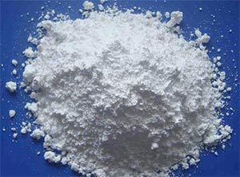

موارد کاربرد اروزیل در صنایع مختلف:
از پودر اروزیل در صنایع مختلف استفاده می شود که مهمترین آنها عبارتند از:
کارخانجات سرامیک سازی
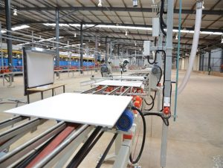
کارخانجات ماستیک سازی
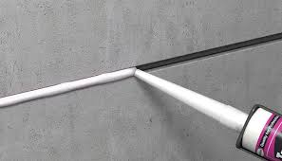

صنایع کاغذ سازی
برای تولد انواع چسب
در صنایع کامپوزیت و فایبرگلاس برای ساخت ژلکوت و پوشش مورد استفاده قرار می گیرد
در چاپ جوهر خصوصا جوهر دستگاه های فتوکپی
کارخانجات رزین سازی برای افزایش خاصیت ویسکوزیته جهت جلوگیری از شره کردن رزین از اروزیل استفاده می کنند
برای ساخت انواع چسب و مهر و موم
در دندان پزشکی جهت ساخت کامپوزیت های دندان از این ماده استفاده می شود
برای تهیه ی سیلیکوت در صنایع مختلف از جمله خودروسازی, صنایع بهداشتی و الکترونیک
جهت تولید حباب های لامپ و نورهای فلورسنت استفاده می شود
در گیاه پزشکی خاصیت نگهدارنده دارد
کارخانجات تولید سنگ های زینتی و ساختمانی اغلب برای پر کردن خلل و فرج موجود در سنگ ها از اروزیل استفاده می کنند

ژلکوت

بـه لایه رویی سطـوح کامپـوزیتی که همانند یک پوشش رنگی و براق مشاهده می شود، ژلـکـوت می گویند.

ژلکوت گذشته از ایفای نقش زیبایی برای قطعه،مسئولیت محـافظت از سطح قـطعات کامپـوزیتی در بـرابر سـایـش، خـوردگی ، مواد شیمیـایی، آب و هـوا و اشـعه فـرابنـفش نور خورشید را دارد.
به بیانی دیگر، ژلـکـوت حیاتی ترین بخش یک قطعه کامپوزیتی است، با وجود اینکه جهت تولید قطعه کامپوزیتی، ژلکوت کمترین میزان مصرف را نسبت به دیگر مواد اولیه مصرفی دارد ، طول عمر قطعات کامپوزیتی و کارائی مناسب آنها بستگی به انتخاب صحیح ژلکوت و روش اعمال آن دارد.
ماده اصلی مصرفی جهت تولید ژلکوت، رزین می باشد که با توجه به ترکیبات شیمیایی خود، ویژگیهای فیزیکی و شیمیایی ژلکوت را تعیین میکند. ژلکوت ها اغلب از پایه رزینهای پلی استر غیراشباع، وینیل استر و اپوکسی تولید می شوند که با توجه به کاربرد مورد نیاز قطعه نهایی، ژلکوت مناسب انتخاب و تولید میشود.
اطلاع از خواص رزیـن های مختلف مورد مصرف در تولید ژلکوتها، کمک بزرگی به انتخاب صحیح آن و در نتیجه رسیدن به کیفیت مطلوب در ساخت قطعه کامپوزیتی می نماید، خصوصاً زمانیکه قطعه نهائی بایستی مقاومت های خاص مانند مقاومت به آب، نور خورشید، استحکام مکانیکی و … ارائه دهد.
در جداول زیر به برخی ویژگیها، مزایا و معایب انواع رزین های مورد استفاده در تولید ژلکوتها می پردازیم :

پلی استرها
مزایا معایب
سهولت در مصرف مقاومت مکانیکی متوسط
پایین ترین قیمت در بین دیگر انواع رزین ها جمع شوندگی زیاد در حین پخت
زمان کار محدود بعد از افزودن فعال کننده
انتشار زیاد استایرین در قالب گیری

وینیل استر ها
مزایا معایب
سهولت مصرف برای رسیدن به خواص بسیار خوب به پخت تکمیلی نیاز دارد.
مقاومت های شیمیایی و محیطی بسیار بالا جمع شوندگی زیاد در حین پخت
مقاومت های مکانیکی بالاتر نسبت به پلی استر ها(نزدیک به رزین های اپوکسی) مقاومت کم به اشعه ماوراء بنفش نور خورشید ( به نسبت رزین پلی استر ایزو)
قیمت متوسط انتشار زیاد استایرین در قالب گیری باز

اپوکسی ها
مزایا معایب
مقاومت مکانیکی بالا حساسیت و آسیب پذیری در اختلاط و به هم زدن
مقاومت به آب تخریب بسیار در مقابل اشعه ماوراء بنفش نور خورشید
مدت زمان طولانی جهت کار کردن تمایل به زرد شدن در مقابل حرارت و نور
مقاومت حرارتی بالا (تا 140 درجه سانتیگراد در شرایط مرطوب و تا 220 درجه سانتیگراد در شرایط خشک). نیاز به تمهیدات ایمنی به هنگام جابجایی و استفاده
جمع شوندگی کم.
از معروفترین سازندگان ژلکوت در دنیا شرکت Huntsman میباشد که با کدهایSW404 , SW410 ارائه میشود که میتوانید جهت تهیه این کالاها با شرکت سورن شیمی تماس حاصل نمائید

نحوه ساخت ژلکوت به روش دستی
ژلکوت ماده ای است که در یک قطعه کامپوزیتی به صورت لایه اول می بینیم. پس باید دارای خصوصیاتی باشد که بتواند در برابر عوامل محیطی مقاومت کافی داشته باشد. علاوه بر عوامل محیطی باید صافی سطح و رنگ خوبی داشته باشد تا بتواند از نظر ظاهری جلوه خوبی داشته باشد. لذا برای ساخت ژلکوت باید از موادی استفاده شود که بتواند خواص فوق را برآورده سازد.

مواد مورد نیاز
رزین اروزیل
ژلکوت اسید کاپوزیل
کبالت تالک
فیلر مل
خمیر رنگ
پودر رنگ
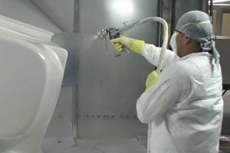

رزین
اولین ماده و پایه ژلکوت رزین می باشد. رزین هایی که برای ساخت ژلکوت مناسب می باشند رزینهای پلی استر ایزو، رزین اپوکسی و رزین های وینیل استر هستند. که باید دارای مقاومت سایشی و محیطی خوبی باشند و همچنین از استحکام کافی برخوردار باشند. رزینهای فوق را می توان از شرکتهای مختلف داخلی مانند شرکت رزیتان یا خارجی مانند شرکت SIR عربستان تهیه کرد.
بعد از انتخاب یکی از انواع رزینها (متناسب با کار) فیلر ها به آن افزوده می شوند. نحوه اضافه کردن مقدار، تقدم و تاخر فیلرها به شرح زیر می باشد. در حالت کلی و با هد رزینی فیلرها حداکثر باید 3/1 حجم داخلی رزین را اشغال کند. حال اگر ما یک لیتر رزین داشته باشیم 3/1 حجم رزین با پرکننده ها مخلوط می شود.
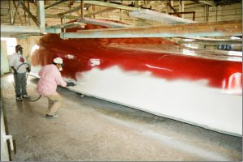

کبالت
اولین جزیی که به رزین پلی استر اضافه می شود، کبالت نام دارد. کار کبالت تسریع در عمل پلیمریزاسیون می باشد که نهایتا منجر به پخت رزین می شود. معمولا به ازای هر یک لیتر رزین حدود 15 گرم کبالت افزوده می شود. پس باید کاملا با رزین مخلوط گردد. رزینی که با کبالت مخلوط شده باشد هیچ واکنشی نشان نمی دهد تا کاتالیزور مورد نظر (پراکسید آلی) به آن افزوده گردد.
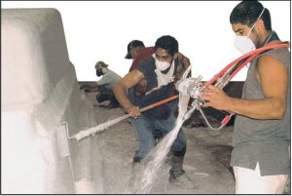

جلوگیری از شر کردن ژل کت با اروزیل
حال بعد از افزودن کبالت دومین ماده ای که به کبالت افزوده می شود، اروزیل نام دارد. اروزیل به صورت پودر سفید رنگی وجود دارد که بسیار خطرناک می باشد.هنگام استفاده حتما از ماسک استفاده شود. معمولا اروزیل را در چندین مرحله به رزین می افزایند تا خوب مخلوط گردد. با اضافه کردن اروزیل به رزین ویسکوزیته مخلوط بالا می رود و از شره کردن رزین جلوگیری می کند.
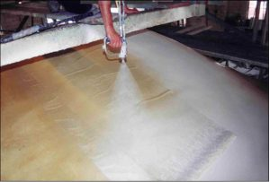
میزان افزودن اروزیل به رزین نیز امری تجربی است و این میزان باید به حدی باشد که از شرگی رزین جلوگیری کند. همچنین اروزیل مقاومت در برابر تشعشعات UV مقاومت در برابر عوامل محیطی و مقاومت در برابر ضربه را افزایش می دهد.
بعد از افزودن اروزیل می توان کاپوزیل نیز به آن اضافه کرد. کاپوزیل مکمل اروزیل می باشد و در حقیقت خصوصیات اروزیل را کاملتر می کند. در ایران به دلیل مشکلات اقتصادی به رزینی که اروزیل خورده است کاپوزیل نمی زنند.

حجم دادن به ژل کت با تالک یا کربنات
در این قسمت فیلر تالک افزوده می شود. تالک نیز نوعی پودر است که باید در چندین مرحله افزوده شود تا به خوبی در رزین مخلوط شود. مقدار تالک افزوده شده بهتر است 4/1 مقدار اروزیل باشد. از خصوصیات تالک می توان به افزایش مقاومت در مقابل ترد بودن ژلکوت و جلوگیری از شکنندگی آن اشاره کرد.

رنگ ژل کت
خمیر رنگ نیز نوعی افزودنی است که به رزین افزوده می شود. کار این ماده ایجاد یک رنگ واحد در ژلکوت است که در رنگهای مختلف در بازار وجود دارد. اگر میزان این ماده زیاد باشد باعث چرب شدن ژلکوت می شود که مانع از خوابیدن مناسب روی قطعه می شود و اصطلاحا بلند می شود.
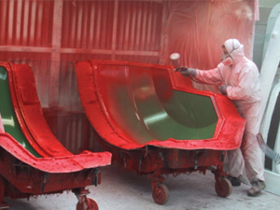
ممکن است به جای خمیر رنگ از پودر رنگ استفاده شود که کیفیت خمیر رنگ را ندارد. زیرا خمیر رنگ بر پایه مواد پلیمری است ولی پودر رنگ بر اساس مواد معدنی است. ژلکوتی که با پودر رنگ ساخته شده باشد، احتمالا بعد از اتمام کار دارای رگه هایی خواهد بود که نتیجه عدم اختلاط مناسب این ماده با رزین است.
پودر رنگی از نظر هزینه مناسبتر از خمیر رنگ است. بعد از افزودن مواد فوق به رزین ژلکوت آماده است. بهتر است ژلکوت مدت 48 ساعت بعد از ساخت استفاده شود تا حبابهایی که در نتیجه اختلاط در رزین ایجاد شده خارج گردند.
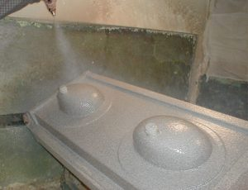
ژلکوت تا زمانی که هاردنر به آن افزوده نشده است، می تواند نگهداری شود و زمانی به ژلکوت هاردنر افزوده می شود که می خواهیم قالبگیری کنیم و یا قطعه زنی کنیم.

